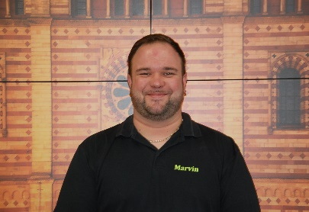
Unsere Vorstandschaft
Vorstand
Marvin Jenner
E-Mail: M.jenner(at)katzbachgugga.de

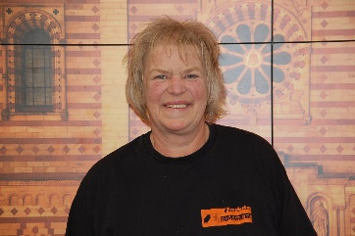
2.Vorständin
Petra Jenner
E-Mail: p.jenner(at)katzbachgugga.de

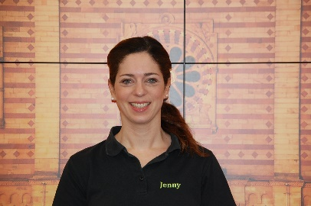
Schatzmeisterin
Jennifer Pinto
E-Mail: j.pinto(at)katzbachgugga.de

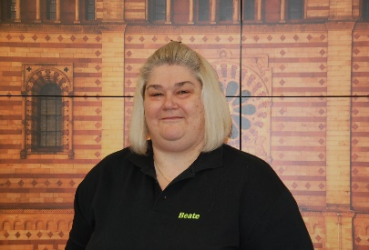
Schriftführerin
Beate Geider E-Mail: b.geider(at)katzbachgugga.de

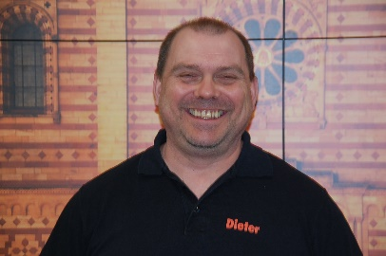
Musikalischer Leiter
Dieter Zimmermann
E-Mail: d.zimmermann(at)katzbachgugga.de

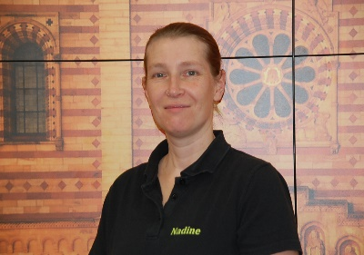
Beisitzerin
Nadine Rittmann

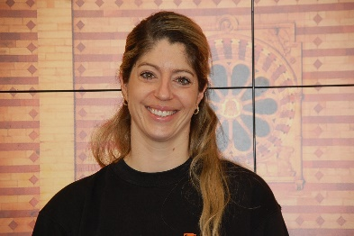
Beisitzerin
Stefanie Habich
Musikervorstand
Uwe Leitzbach

Ausschank
Albert Schilfarth

